Modul I
Pengantar HTML

1.1. Tujuan
1. Praktikan dapat mengerti konsep HTML dan struktur bahasa HTML

- Praktikan dapat mengerti dan membuat dokument html sederhana
menggunakan tag-tag dasar html
1.2. Dasar Teori
HTML (HYPER TEXT MARK UP LANGUAGE) adalah format data yang di pakai untuk membuat dokumen hypertext. Dokumen HTML disebut mark up language, karena berisi tanda-tanda (tag) tertentu yang digunakan untuk menentukan tampilan suatu teks dan tingkat kepentingan dari teks tersebut dalam suatu dokumen.

1.2.1 Struktur HTML

<HTML>
<HEAD>
<TITLE>
</TITLE>
</HEAD>
<BODY>
</BODY>
<ADDRESS>
</ADDRESS>
</HTML>

Pada sistem hypertext pada dokumen HTML tidak harus dibaca secara urut dari atas ke bawah melainkan cukup menuju pada topik tertentu secara langsung dalam dokumen.

1.2.2 Editor HTML
HTML dapat dengan lebih mudah diedit dengan menggunakan aplikasi yang bersifat WYSIWYG (What You See Is What You Get) seperti Microsoft Frontpage, Macromedia Dreamweaver, Adobe PageMill, dan lain-lain. Aplikasi ini selain mudah digunakan juga menyediakan berbagai fasilitas dalam mengatur tampilan sebuah halaman web.
Namun, untuk dapat menjadi seorang web developer yang terlatih, disarankan untuk tetap menggunakan teks editor sederhana seperti notepad. Semua dokumen HTML disimpan dengan ekstensi .htm atau .html

1.2.3Tag HTML
- Tag HTML digunakan untuk menandai elemen HTML.
- Tag HTML ditandai dengan penggunaan karakter kurung siku, yaitu < dan >.
- Tag HTML umumnya selalu berpasangan, misalnya <b> dan </b>.
- Tag pertama adalah tag awal, dan tag kedua adalah tag akhir yang ditandai dengan digunakannya karakter garis miring (/).
- Teks yang berada di antara tag awal tag akhir disebut isi elemen.
- Tag HTML tidak bersifat ”case sensitive”, maksudnya <b> bermakna sama dengan <B>.

Tag HTML dapat memiliki atribut :
- Atribut ini berisi informasi tambahan mengenai elemen HTML.
- Atribut selalu ditulis dengan format nama atribut=”nilai atribut”.
- Atribut selalu ditulis pada tag awal sebuah elemen HTML.

- Heading
Ditandai dengan penggunaan tag <h1> sampai <h6>. Tag <h1> akan menampilkan heading paling besar, sedangkan tag <h6> akan menampilkan heading terkecil.

- Paragraf
Tag yang digunakan <p>contoh</p>. Selain itu paragraf dapat diatur sesuai dengan keinginan kita :
- rata kiri, tag yang digunakan <p align=”left”>contoh</p>.
- rata tengah, tag yang digunakan <p align=”center”>contoh</p>.
- rata kanan, tag yang digunakan <p align=”right”>contoh</p>.
- justify, tag yang digunakan <p align=”justify”>contoh</p>.

- Spasi (line breaks)
Tag yang digunakan <BR> atau <BR CLEAR>. Tag <br> digunakan untuk menandai perpindahan baris (line breaks), yaitu bila ingin berpindah ke baris baru tetapi tidak ingin membuat paragraf baru. Tag <br clear> digunakan untuk menampilkan tulisan dibawah atau diatas image sesuai dengan penempatan <br clear> ini.

- Garis Horizontal
Tag yang digunakan <hr>, tag ini dapat digunakan untuk memisahkan bagian-bagian pada halaman HTML yang ingin ditampilkan.

- Baris komentar di HTML
Tag yang digunakan <!-->, tag ini digunakan untuk menyisipkan komentar pada kode HTML. Baris komentar akan diabaikan oleh web broser dan tidak akan ditampilkan. Baris komentar digunakan untuk memudahkan menjelaskan dan menelusuri kode HTML yang dibuat bila suatu saat ingin diedit kembali.

- Format Teks HTML
Ada beberapa tag HTML yang digunakan untuk mengatur format teks, seperti misalnya :
- tag <b> untuk teks tebal.
- tag <u> untuk teks bergaris bawah.
- tag <i> untuk teks miring.
- tag <sub> untuk teks subscript (teks kecil di bawah).
- tag <sup> untuk teks superscript (teks kecil di atas).
- tag <big> untuk teks besar.
- tag <small> untuk teks kecil.
- tag <em> untuk teks penekanan.
- tag <blockquote> untuk teks kutipan panjang.
- tag <q> untuk teks kutipan pendek.

- List HTML
Ada tiga jenis list yang dapat ditampilkan melalui dokumen HTML, yaitu :
- unordered list
- sebuah unordered list adalah list (daftar) dari beberapa item.
- Setiap item ditandai dengan tanda bullet (biasanya berupa lingkaran hitam kecil).
- Unordered list diawali dengan tag <ul> diakhiri dengan tag </ul>.
- Setiap item dalam list diawali dengan tag <li> diakhiri dengan tag </li>.

- ordered list
- sebuah ordered list adalah juga list (daftar) dari beberapa item.
- Setiap item ditandai dengan tanda angka atau nomer.
- Ordered list diawali dengan tag <ol> diakhiri dengan tag </ol>.
- Setiap item dalam list diawali dengan tag <li> diakhiri dengan tag </li>.

Untuk menampilkan berbagai variasi list dengan menggunakan angka dan huruf dapat menggunakan atribut TYPE. Secara default HTML akan menampilkan list dengan angka.
Untuk list dengan huruf besar TYPE =”A”
Untuk list dengan huruf kecil TYPE =”a”
Untuk list dengan angka romawi besar TYPE =”I”
Untuk list dengan angka romawi kecil TYPE =”i”

- definition list
- sebuah definiyion list bukan merupakan list (daftar) dari beberapa item, tapi lebih merupakan daftar istilah dan penjelasan dari istilah tersebut.
- Ordered list diawali dengan tag <dl> diakhiri dengan tag </dl>.
- Setiap istilah dalam list diawali dengan tag <dt> diakhiri dengan tag </dt>.
- Setiap penjelasan dalam list diawali dengan tag <dd> diakhiri dengan tag </dd>.

Untuk merubah background color dan text color pada dokumen dapat ditambahkan atribut pada <BODY> tagnya adalah <BODY BGCOLOR=”” TEXT=””>. Misalnya :
<BODY BGCOLOR=”yellow” TEXT=”blue”>.

- Karakter khusus HTML
Beberapa karakter, seperti karakter < dan >, memiliki arti khusus dalam kode HTML sehingga tidak dapat digunakan pada bagian isi teks. Untuk dapat menampilkan karakter kurang dari (<) dan lebih besar (>) maka digunakan karakter khusus.

Karakter khusus dalam HTML terdiri atas tiga bagian :
- diawali karakter ampersand (&).
- nama atau #nomer karakter.
- diakhiri karakter semicolon (;).
Misalnya untuk menuliskan karakter kurang dari (<) dalam dokumen HTML digunakan karakter khusu &lt; atau &#60.

Keuntungan penggunaan nama dibandingkan nomer karakter adalah karena nama lebih mudah diingat. Namun, kelemahannya tidak semua web browser mendukung penggunaan nama, sementara hampir semua web browser telah mendukung penggunaan nomer karakter.

Perlu diperhatikan bahwa karakter khusus bersifat case sensitive. Penggunaan huruf besar tidak akan dibaca oleh web browser, sehingga karakter khusus akan diabaikan dan ditulis sebagaimana adanya.

Salah satu karakter khusus yang sering digunakan adalah non-breaking space (format karakternya adalah &nbsp;). HTML tidak mengenal spasi pada teks, sehingga bila dibuat 10 spasi pada teks, HTML akan secara otomatis membuang 9 spasi sehingga hanya 1 spasi tersisa. Untuk menambahkan spasi pada teks maka digunakan karakter khusus &nbsp; sebagai pengganti spasi.
1.3. Pertayaaan
Buatlah tampilan home page sederhana menggunakan tag-tag html untuk pemformatan text.

- Desain web dengan tampilan sebagai berikut :

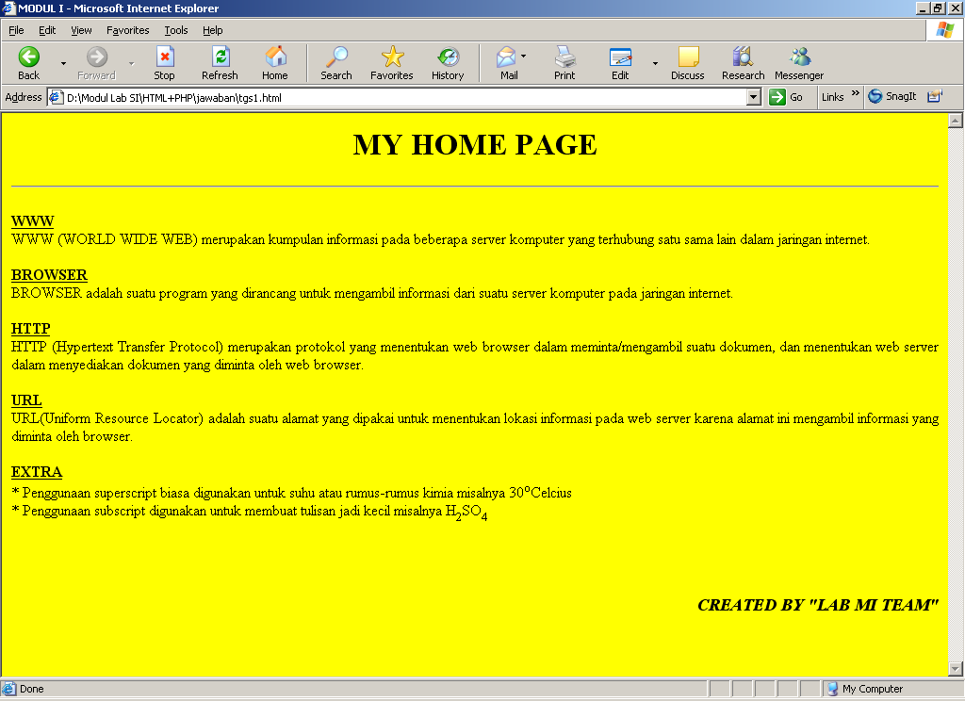

Gunakan teks editor notepad untuk source HTML nya !
Untuk Title web diberi nama MODUL I SOAL 1 !

- Desain web dengan tampilan sebagai berikut :

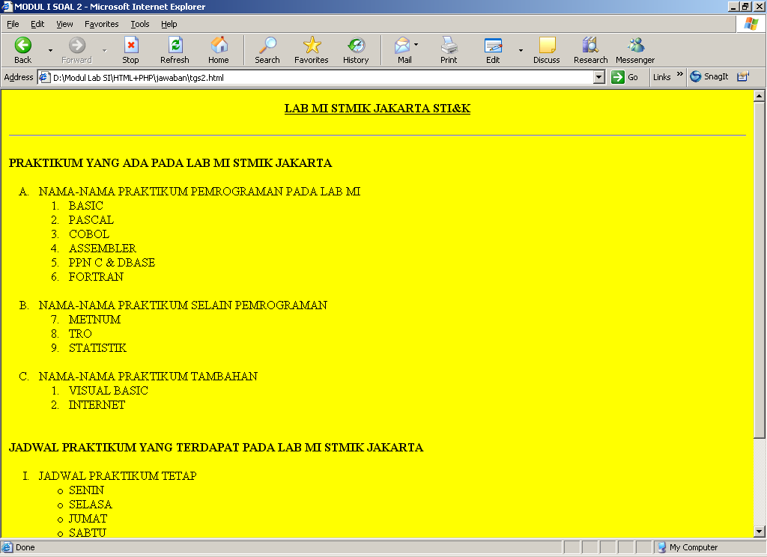
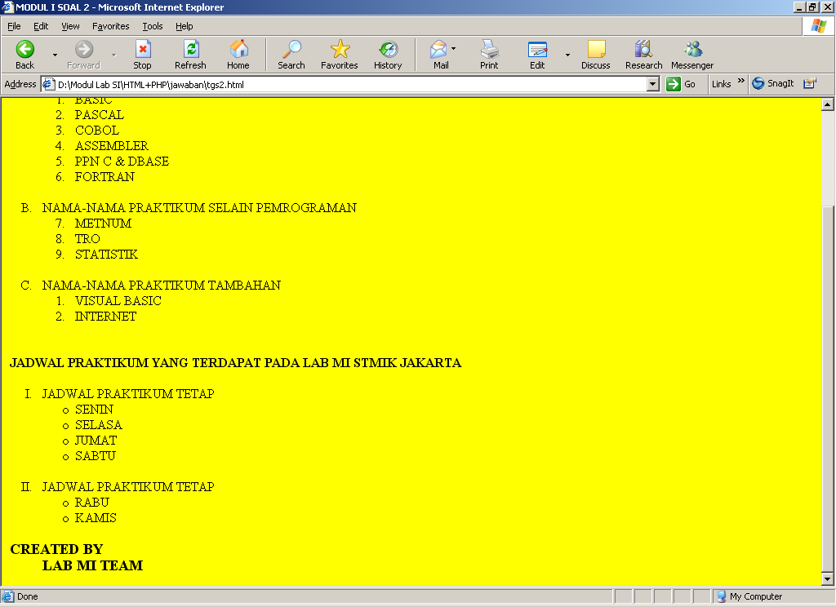

Gunakan teks editor notepad untuk source HTML nya !
Untuk Title web diberi nama MODUL I SOAL 2!

